Plans de gestion des sites LIFE Elia

UG:UM235 - Circuit: 220.505,220.506: pylône 308 au 309
Nom complet de l'UG: AUBANGE/(HEINSCH)/VILLEROUX 220KV LI

Action LIFE: Lisière restaurée : 1 polygone(s) (0.35 ha)
Autres actions LIFE sous cette/ces portée(s): Verger; Lisière; Fauche

Commune(s): Attert

Triage(s) DNF concerné(s): Thiaumont (HAVART Pascal - GSM: 0475 95 31 67)

Cantonnement(s) DNF concerné(s):ARLON (063 58 91 52)
Info actualisées sur Le portail environnement de Wallonie

Gestionnaire (+ Propriétaire):
ID | Gestionnaire | Propriétaires
SP_759 | Elia | Tock, Yves Jean
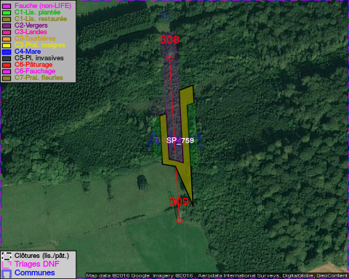

GESTION:

Objectif à long terme :

Lisière structurée stabilisée par sélection d'espèces arbustives

Détail par portée
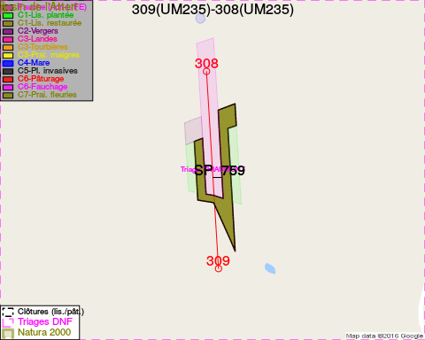
Adresse propriétaire:
- [SP_759] Tock, Yves Jean: Rue Saint-Servais,Lischert 135 Attert

Document réalisé le 23/12/2016

